Nota à imprensa

Primeira grua móvel de torre Liebherr para a Polônia

⸺
Nova MK 88-4.1 vai para a Piomar
Conceito da grua táxi: Vários canteiros de obras são possíveis em um dia
A parceria existente com a Liebherr e o bom atendimento ao cliente foram decisivos para a compra
Uma grua móvel de torre MK 88-4.1 é o primeiro equipamento novo da série MK na Polônia. A empresa Piomar sp. z o.o. já utiliza várias gruas móveis de torre da fábrica de Ehingen e também conta com a produção da Suábia para a grua táxi.
Biberach/Riß (Alemanha), 29 de setembro de 2023 – Łukasz Fuksa, CEO da empresa polonesa de elevação Piomar, veio pessoalmente a Biberach/Riß para receber a nova grua: “Tivemos uma experiência muito boa com o atendimento ao cliente da Liebherr para nossa frota de gruas móveis de torre. A parceria existente com a Liebherr e os parâmetros da grua nos convenceram.” A grua fará seus primeiros movimentos em um centro de logística, onde os painéis de teto estão sendo colocados.
Diversas possibilidades de aplicações
Esses reparos de telhados são uma área de aplicação típica para as gruas móveis de torre Liebherr. Em centros urbanos densamente povoados, elas podem realizar todo o seu potencial: O design permite trabalhar próximo ao edifício, mantendo dimensões compactas e várias posições íngremes. Assim, o comprimento da lança pode ser usado de forma otimizada. O conceito especial de acionamento “Hybrid Power Concept” fornece à MK a potência necessária para a operação da grua: Além da operação autossuficiente por meio de um gerador a diesel, ela também pode operar no modo elétrico. Ao abastecê-la com eletricidade do canteiro de obras, ela não somente é operada com zero emissões locais, mas também é muito silenciosa. Isso é ideal para áreas residenciais ou canteiros de obras que também operam à noite. Se for necessário bloquear uma estrada, a grua também pode ser apoiada em um dos lados dentro de seus parâmetros operacionais, o que reduz seu espaço disponível e, portanto, a área a ser bloqueada.
Grua táxi flexível
A MK 88-4.1 pode elevar até oito toneladas, com até 2.200 kg de capacidade máxima ainda possível no alcance máximo. Ela pode ser operada em diferentes posições íngremes, a 45 graus, oferecendo uma altura de gancho de até aproximadamente 59 metros e um alcance máximo de 45 metros. Uma cabine telescópica ajustável em altura oferece uma boa visão da carga, e sistemas de assistência inteligentes auxiliam o operador.
Vários programas de direção garantem que a MK 88-4.1 se ajuste em muitos espaços. Apenas é necessária uma pessoa para o transporte, a montagem e toda a operação da grua. A grua é desdobrada em poucos minutos com o toque de um botão e sem nenhum outro auxiliar adicional. Ela pode ser desmontada com a mesma rapidez após o término do trabalho e seguir para o próximo canteiro de obras. Esse conceito de grua táxi facilita a operação em vários canteiros de obras em um único dia.
Sobre a Piomar
A Piomar sp. z o.o., com sede em Cracóvia, tem 31 gruas em sua frota. 28 delas são gruas móveis de torre Liebherr da fábrica em Ehingen. Agora, uma primeira grua móvel de torre da Liebherr-Werk Biberach GmbH complementa o portfólio. A empresa de elevação emprega 450 colaboradores.
Sobre a divisão de guindastes de torre da Liebherr
Mais de sete décadas de experiência fazem da Liebherr uma especialista reconhecida em tecnologia de elevação em canteiros de obras de todos os tipos. A linha Tower Crane da Liebherr inclui uma ampla variedade de guindastes de torre de alta qualidade, que são usados em todo o mundo. Isso inclui guindastes especiais de montagem rápida, com torre giratória e lança ajustável, bem como gruas móveis. Além de fornecer os produtos da linha Tower Crane, a Liebherr também oferece uma ampla variedade de serviços, que completam seu portfólio: o Tower Crane Solutions, o Tower Crane Center e o Tower Crane Customer Service.
Sobre o grupo Liebherr
O grupo Liebherr é uma empresa de tecnologia familiar com uma gama de produtos amplamente diversificada. A empresa é um dos maiores fabricantes de máquinas de construção do mundo. No entanto, também oferece produtos e serviços de alta qualidade e orientados para benefícios em muitas outras áreas. Hoje, o grupo compreende mais de 140 empresas em todos os continentes. Em 2021, empregava mais de 49.000 colaboradores e gerou um faturamento total consolidado de mais de 11,6 bilhões de euros. A Liebherr foi fundada no ano de 1949 em Kirchdorf an der Iller, no sul da Alemanha. Desde então, os colaboradores têm perseguido o objetivo de convencer seus clientes com soluções sofisticadas e contribuir para o progresso tecnológico.
Imagem
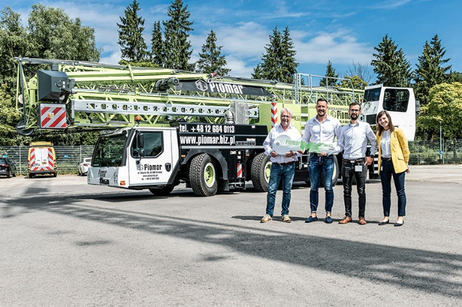

liebherr-handover-mk-88-4-1-piomar.jpg
A primeira grua móvel de torre para a Polônia foi recebida pessoalmente por Erwin Kloos e Łukasz Fuksa (ambos da Piomar) em Biberach/Riß.

Contato
Astrid Kuzia
Especialista em comunicação
E-mail: astrid.kuzia@liebherr.com
Publicado por
Liebherr-Werk Biberach GmbH
Biberach/Alemanha
www.liebherr.com

